

Санкт-Петербургский национальный исследовательский университет информационных технологий, механики и оптики

**Упражнение 2**

**Организация интерактивного взаимодействия в HTML-документах**

Выполнил: Орел

Даниил Максимович

Группа № K33202

Проверил:

Доцент Ананченко И. В.

Санкт-Петербург

2020

**Цель работы:**

Выполнить задания:

1.2. Фирма торгует оконными витражами. Создать документ с формой, в которую клиент вводит размеры круглого витража и сценарием, вычисляющим площадь витража.

2.3. Написать функцию JavaScript, которая меняет размер букв при выходе курсора мыши из абзаца.

**Ход выполнения работы:**

***Задание 1.2***

1. Созданы файлы index.html, style.css и script.js.

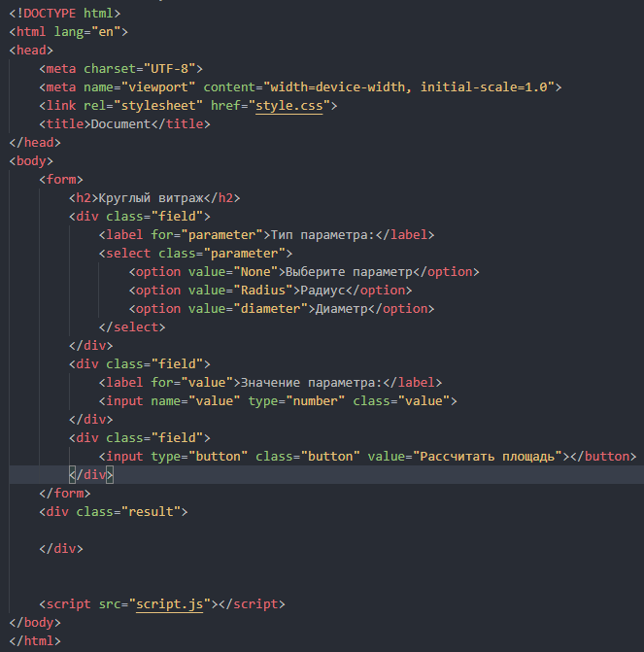

Рисунок 1 — Файл index.html

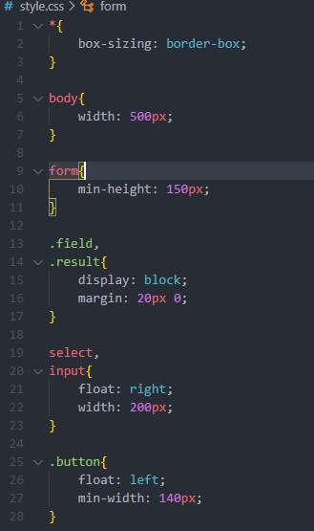

Рисунок 2 — Файл style.css

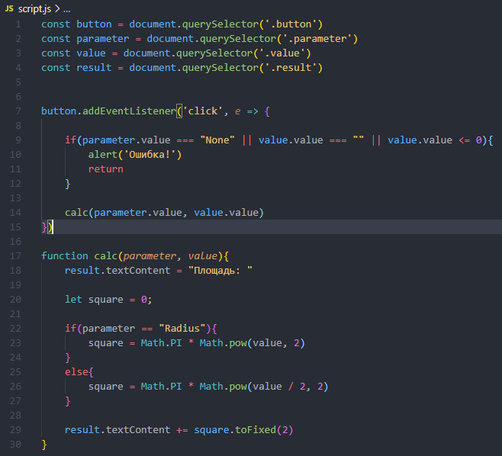

Рисунок 3 — Файл script.js

1. В итоге была создана следующая html-страница:

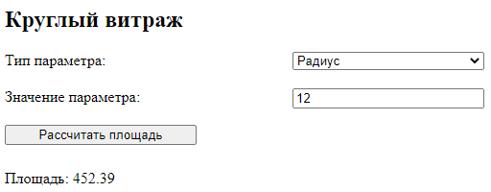

Рисунок 4 — HTML-страница «Круглый витраж»

***Задание 2.3***

1. Были созданы файлы index.html и script.js

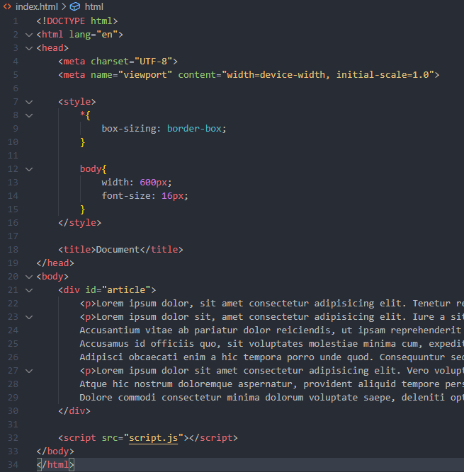

Рисунок 5 — Файл index.html

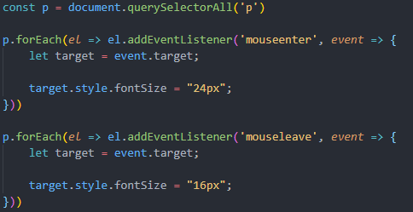

Рисунок 6 — Файл script.js

1. В итоге была получена следующая html-страница

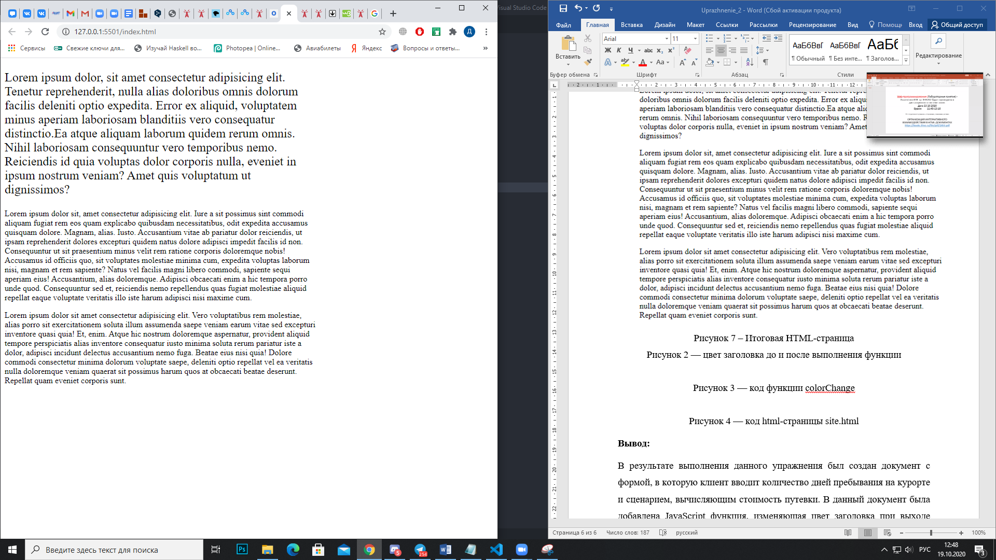

Рисунок 7 — Изменение шрифта при наведении на абзац

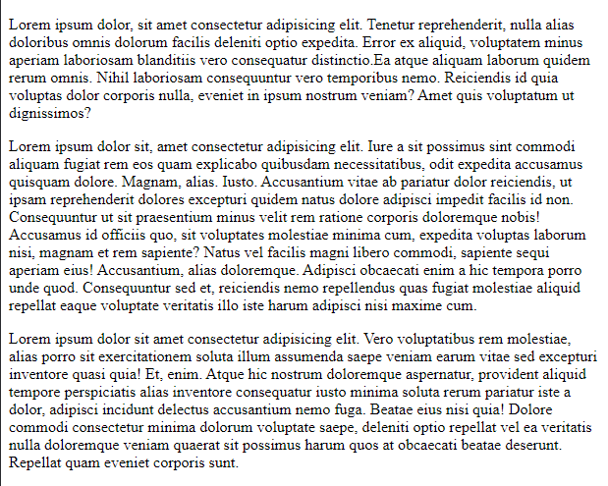

Рисунок 8 — Изменение шрифта в начальный размер при выходе курсора с абзаца